

HZQX-S
多功能全自动器皿清洗机

技术参数
TECHNICAL PARAMETERS

武汉赫兹电力设备有限公司
WUHAN HERTZ POWER EQUIPMENT CO.,LTD

技术参数

产品名称：多功能全自动器皿清洗机
产品型号：HZQX-S

一、产品简介
HZQX-S多功能全自动器皿清洗机，是我公司全体科研技术人员在国际通用标准和十几年分析专用仪器、通用分析仪器和设备研发及生产经验的基础上，结合国内市场需求，经过多年努力研究成功的新一代实验室多功能全自动器皿清洗消毒系统。该系统采用微机控制，实现了全自动数字化。该机设计先进、用料考究、性能稳定、操作简单、造型美观、运行安全可靠,极大地提高了工作效率，让您的工作在轻松愉快中完成，现具体介绍如下。

二、特点及主要功能
1. 仪器采用双CPU相互监控方式控制，工作稳定可靠；
2. 器皿清洗融合了高温软化、高压剥离、酸酯化、油乳化、pH控制、络合水软化、聚合助洗、高温烘干和紫外消毒等技术手段，最大限度地保证了洗涤洁净度；
3. 仪器采用上下双喷淋臂喷淋，以确保清洗仓内无死角；
4. 多路微机自动阀门控制系统，使管路死体积中污水残留最小。从而大大地提高了清洗效率，并明显缩短工作周期及减小水电消耗；
5. 采用GC柱箱保温技术，使箱体热损失大大下降。提高工作效率的同时，又降低了电能消耗；
6. 采用高灵敏温度传感器及配套的软件控制系统，以达到清洗与烘干时仓内温度更加准确的实时监测；
7. 高通量残渣过滤系统，不但保证洗涤的高通量，而且杜绝了高硬度残渣对高压循环泵的严重性损坏；
8. 多种自定义清洗模式自动编程保存系统以适应不同器皿的清洗方案；
9. 自动舱门，正常洗涤时舱门自动锁死，以保护在循环泵和加热系统工作时，防止使用者出现误伤与仪器本身的损坏；
10. 自动控制间歇式清洗操作过程有默认模式、自定义模式和手动模式可供选择，给与客户足够的工作自由度；
11. 大屏幕液晶触摸显示屏，中文菜单操作界面，使操作简洁明了，非常方便；
12. 金属外壳，美观大方。移动式设计，维护维修方便；
13. 可更换式篮筐，以适应不同器皿的清洗；
14. 根据不同篮筐，和不同的洗涤数量，自动调节进水量以达到节约用水的目的。

- 技术指标
1）洗净度达到分析化学对玻璃器皿质量要求：
pH = 6.5～7.5 ；
器皿内壁洗涤剂残留量 ≤0.1 μg/cm2 ；
颗粒物残留量 ≤手工清洗残留（符合油品分析要求）；
2）高压循环喷淋系统：
压力：～0.45 Mpa ；
流量：200 L/min ；
3）自动控制间歇式清洗操作模式：
默认模式一：适用于重度油污器皿清洗；
默认模式二：适用于轻度油污器皿清洗；
自定义模式：用户可根据实际情况，随意更改洗涤时间、洗涤次数、洗涤温度、热风温度、烘干时间、等相关参数，以适应不同污染度的器皿；
手动模式：手动控制各参数，适于维护维修和组装调试。
4）耐高温无机纤维高效保温层，最大限度地提高电热利用率；
机箱外侧温度≤40℃；
机箱顶盖温度≤50℃；
5）洗涤液温度控制系统：自来水温～70℃；精度±2℃；
6）正压空气烘干系统：室温～105℃；精度±5℃；
7）清洗周期：
四季平均工作周期约为90分钟（取决于室温、水温和电源配置）；
8）洗涤剂配给系统：采用全隔离式磁力泵以避免洗涤剂污染；
9）环保参数：运行中无有害噪声、废气、废渣产生。废水排放与生活污水水平相当；
10）显示方式：触摸式彩色液晶显示屏，中文菜单操作界面；
11）外型尺寸： 85cm×70cm×149cm；
12）重量：120 kg。

- 使用条件
1.环境温度 0～+ 40℃
2.相对湿度 ≤ 85%
3.工作电源 AC 220V ± 5%
4.电源频率 50/60 Hz
5.最大功率 4000 W

- 主要配置
序号 | 名称 | 数量 | 单位
1 | 仪器 | 1 | 台
2 | 篮筐 | 2 | 个
3 | Φ25软管 | 7 | 米
4 | 管箍 | 4 | 个
5 | A洗涤剂 | 10 | L
6 | B洗涤剂 | 5 | L
7 | 洗涤剂加液漏斗 | 1 | 个
8 | 地线 | 1 | 条
9 | 自来水专用上水管 | 2 | 条
10 | 电源线 | 1 | 条
11 | 对丝 | 2 | 个

六、产品图片

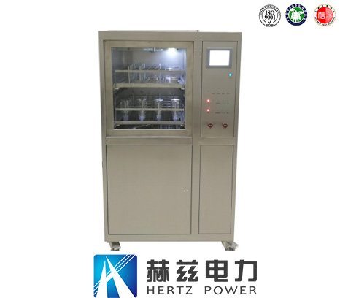

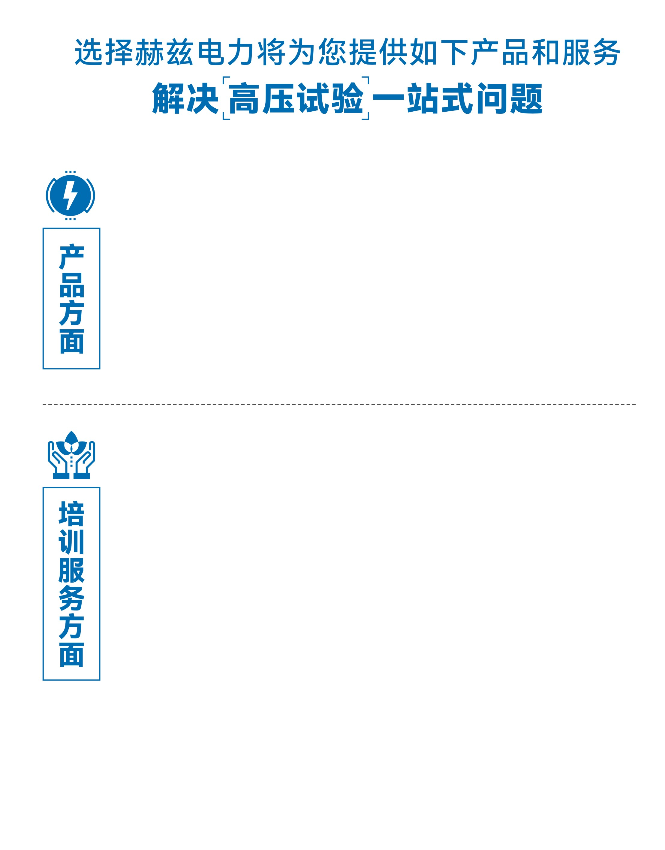
1.产品轻便、体积小、重量轻；
2.产品操作简单，提高现场操作效率；
3.产品质量可靠，精度高，现场使用起来稳定，售后问题少；
4.报价后发技术参数和图片确认，方便满足客户现场使用要求；
5.提供纸质版和电子版说明书方便现场使用；
6.提供第三方检测报告，合格证保修卡，出厂检测报告，质量可靠，方便
在现场甲方单位和监理方随时检查；
7.提供产品操作视频，方便入职新员工操作使用。
1.报价单、合同中提供售后服务承诺书；
2.设备外箱标有技术支持手机号、售后24小时技术支持，售后服务响应速
度快；
3.提供上门服务现场技术指导，解决新人不会操作使用的问题，0基础教学；
4.可以帮客户安排到指定第三方单位校准送检出报告；
5.签订合同后第一时间建立微信VIP客户服务群，及时提供发货物流情况，
多人提供现场技术支持服务，定期分享最新的行业资讯、技术知识、相
关试验规程等；
6.提供现场试验报告模版；
7.提供预防性试验和交接性试验等最新试验规程；
8.提供产品技术培训PPT；
9.提供电气现场作业指导书；
10.在客户着急使用情况下提供备用设备；
11.协助客户安排人员特种作业考证，如高低压电工证，高处作业证，焊
工证，电气试验证，继电保护证，电力电缆证等。

售后服务和质量承诺书

为了更好的服务用户，做好及时的使用指导和售后服务，武汉赫兹电力设备有限公司以“技术领先、质量可靠、轻便易用”为产品宗旨和“快速响应、达到满意、超过期望”为服务宗旨，保证用户在购买、使用、维护产品的每一个过程中都有非常完美的客户体验。

一、产品质量承诺：
1、产品的制造和检测均符合国家标准及行业标准。
2、我公司所提供的产品在质保期内如果存在质量问题，我公司保证全力解决，达到用户满意。

二、产品的质保：
自整机收到货后提供壹年免费维修，终身维护服务。在仪器的使用年限内，本公司将长期提供仪器的维护、使用培训、软件升级、配件供应等相关服务。

三、售后服务能力：
- 在设备的设计使用寿命期内，我公司承诺保证设备的正常使用。壹年内出现故障免费保修，超过壹年或因用户使用不当造成损坏，仍免费提供技术服务，如需更换零部件，仅收取材料成本费。
- 仪器在质保期内如出现故障，请及时与本公司联系，我们将根据情况采取下列措施之一为您服务：□返厂维修 □上门维修 □更换新仪器 □提供应急备品

四、服务管理制度及体系：
1、售前服务： 免费向用户提供技术资料，安排客户对我公司进行考察。
2、售中服务： 为防止用户选型不当而造成不必要的损失，我公司为用户提供专业的技术选型和指导。在发货前公司会拍摄专业的产品操作视频进行指导，确保正确使用该产品，同时也可以通过电话、视频进行技术交流，让用户用得安心。
3、售后服务： 我公司在2小时内响应维护服务，24小时技术支持，可以通过电话、视频进行指导，为更好的做产品售后服务工作，及时接收用户反馈的问题，公司设有专门的售后服务电话：027-83267669，有专业人员接听并及时做好反馈记录，并提供解决问题的办法。如有需要到现场指导的，公司会根据客户实际情况（本省之内）24小时内到达现场处理，外地（外省）48小时到达现场处理，安排相关专业人员到指定地点进行及时指导。除此之外，我公司将定期回访客户的使用情况，提供专业的技术支持，做好回访记录。
4、售后服务申明：本公司所提供的技术支持服务均为免费服务。

